TAKE OVER ISP
Skema ini digukan ketika internet Iforte mati dan hanya tersedia internet Indihome. Untuk melakukan take over kita perlu 2 winbox, 1 yang mengarah ke Honda MTH dan 1 yang mengarah ke Scomadi.
- Winbox Honda MTH
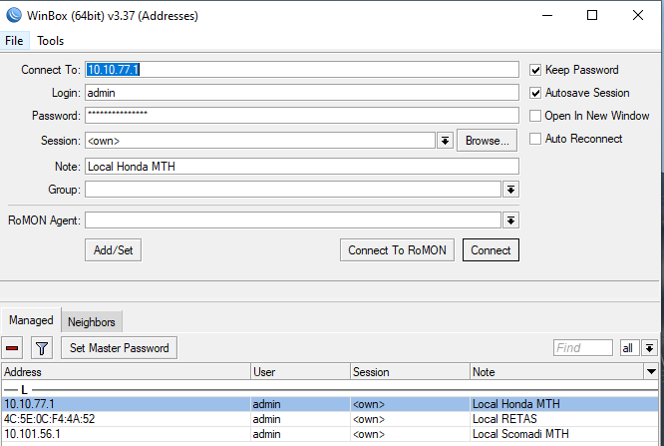
- Setelah login berhasil, pertama kita perlu mengarahkan semua user Honda yang ke iforte, sementara diarahkan ke Indihome. Pada winbox pilih menu IP/Firewall/Address List kemudian pilih lable TAKE OVER INDIHOME dan aktifkan dengan meng klik button centang.
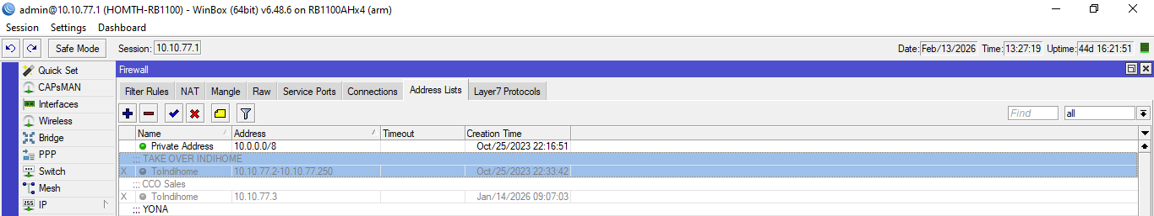

- Winbox Scomadi

